Отчет о проведении декады науки учителями русского языка и литературы
в 2021-2022 учебном году в МБОУ «Сабнавинская СОШ»
(17.01-27.01 2022 г.)
Декада науки проходила с 17.01-27.01 2022 г.
Декада науки в школе является одним из видов внеклассной работы по предмету. Во время проведения недели учитывались возрастные особенности школьников, их интересы и пожелания, использовались разные формы и методы учебной деятельности.
Активную роль в Декаде наук сыграли учителя русского языка и литературы
Основные цели :
- повысить интерес учеников к предметам;
- сформировать познавательную активность;
- расширить кругозор;
- развить творческие возможности детей;
- оценить влияние предметной декады на развитие интереса учеников к изучаемым предметам;
- способствовать воспитанию бережного отношения к родному языку и литературе.
Основные задачи:
- вовлечь всех учащихся в работу на декаде русского языка и литературы;
- создать праздничную творческую атмосферу;
- провести викторины, выставки, конкурсы, игры, беседы;
В рамках декады прошли следующие мероприятия:

Дата | Мероприятие
17.01 | Открытие Декады  «В гостях у Доброслова» 5 кл.- викторина
 | Конкурс рисунков «Мой любимый сказочный герой» (6)
19.01 | 2. « Счастливый случай» 9 кл. - викторина
 | Выставка «Моя любимая книга» (5-11)
21.01 | Конкурс чтецов «Души прекрасные порывы» (6-11)
23.01 | Конкурс «Самый быстрый чтец» (6)
Конкурс на лучшую тетрадь по предмету русский язык «Мое лицо – моя тетрадь»
(6-11)
25.01 | Конкурс сочинений «Мой Пушкин» (6-10)
 | Конкурс кроссвордов о русском языке (6-11)
26.01 | «Путешествие по сказкам» 5 кл. – урок – игра
26.01 | Конкурс стенгазет «Тайны фразеологии» (9, 10, 11)
27.01 | Подведение итогов. Награждение победителей и участников.
В течение декады | Освещение мероприятий декады на сайте школы

План декады составлялся с учетом реальных коммуникативных потребностей учащихся разных возрастных групп, и ее содержание отвечало таким требованиям, как коммуникативно-побудительная направленность, информативность, образовательная ценность и доступность. Все мероприятия декады были призваны стимулировать творческую активность учащихся. В ней приняли участие ученики 5-11 классов.

27 января были подведены итоги декады. Все участники на общешкольной линейке были награждены дипломами, грамотами, сертификатами, благодарностями.

План декады был выполнен, все мероприятия прошли на хорошем методическом уровне. Запланированные мероприятия помогли учащимся проявить и развить общеязыковые, творческие, интеллектуальные и познавательные способности, расширить эрудицию и общеобразовательный кругозор.
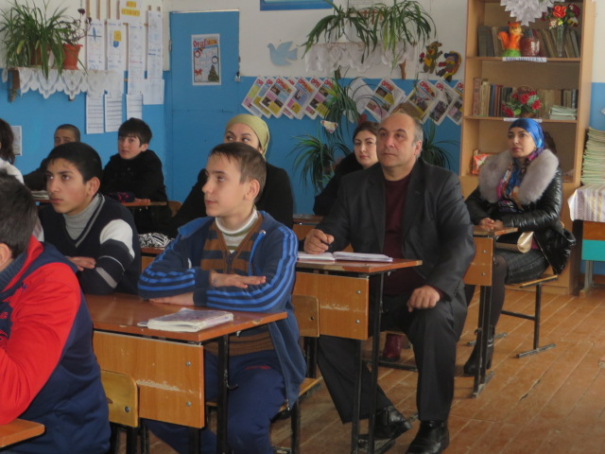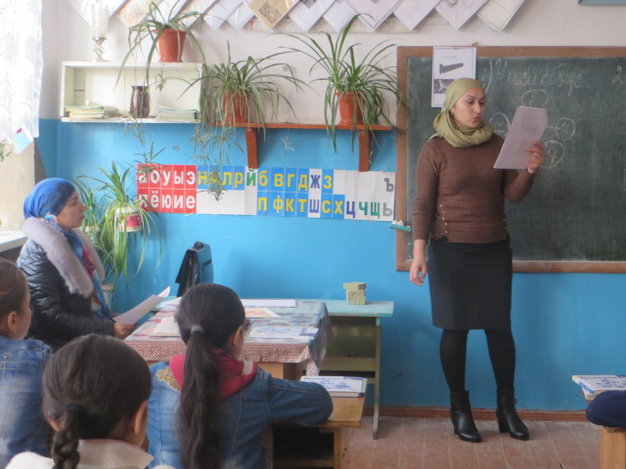
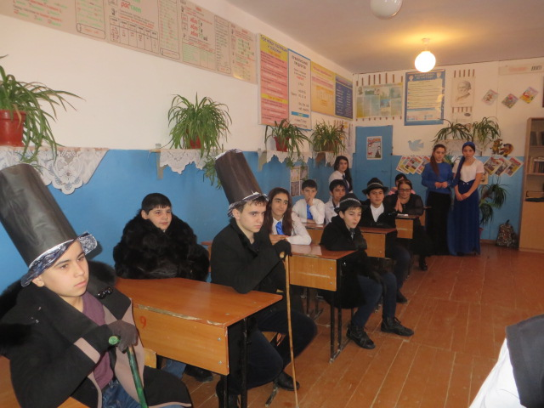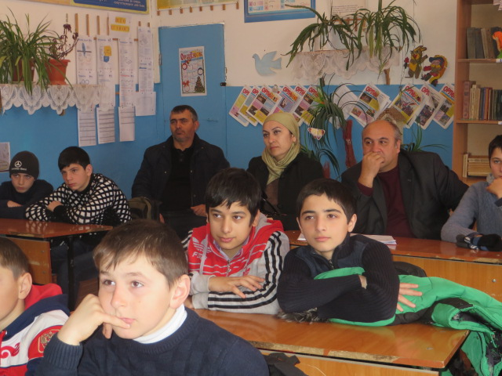
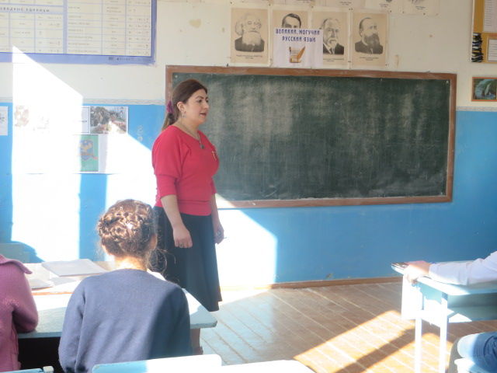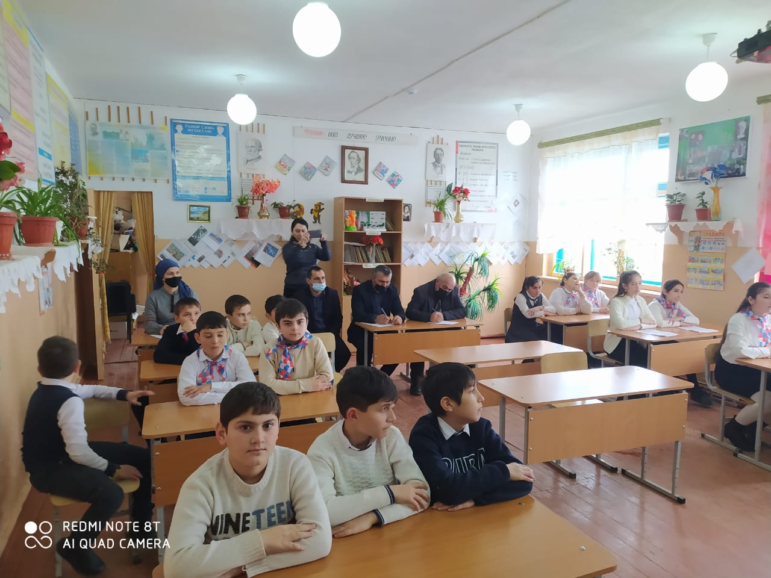

Руководитель МО учителей русского языка и литературы: Кирхлярова З.А.

